5.2.2021.
MEĐIMURJE IMA PRIRODNE GRANICE- RIJEKE MURU I DRAVU. PREPOZNAJ IH I POKAŽI NA KARTI.
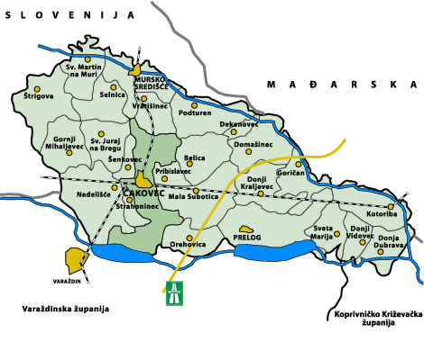
MEĐIMURJE IMA TRI GRADA: ČAKOVEC(GLAVNO SREDIŠTE), PRELOG, MURSKO SREDIŠĆE. NAUČI IH I POKAŽI NA KARTI.

